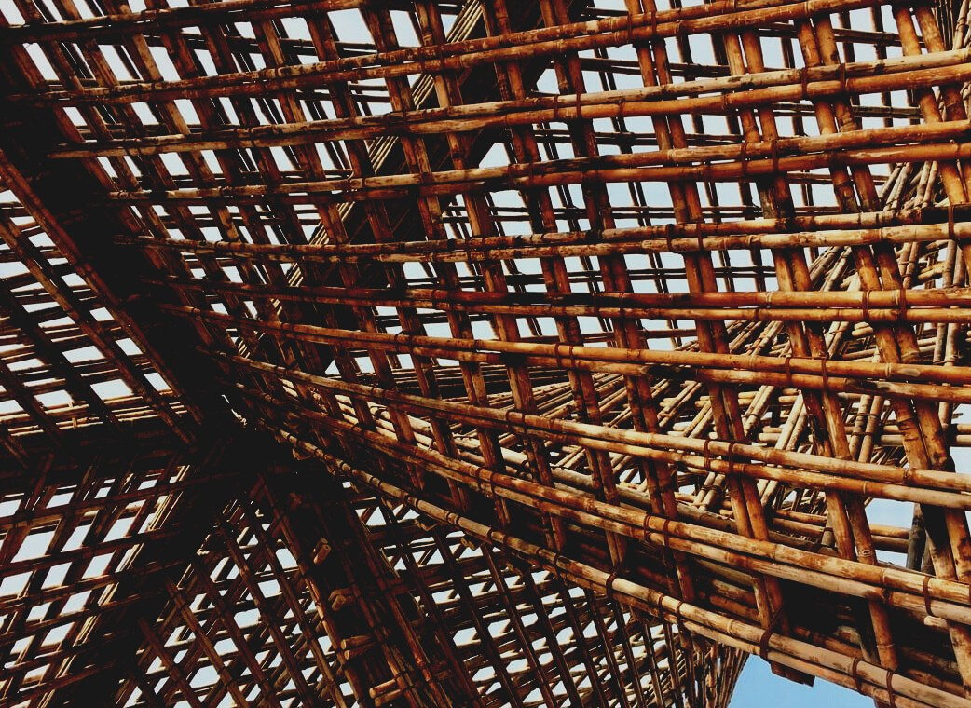

YΛΙΚΟ ΑΞΙΟΛΟΓΗΣΗΣ

2^{Η} ΜΑΘΗΣΙΑΚΗ ΕΝΟΤΗΤΑ
ΑΠΟΔΟΣΗ ΚΑΙ ΑΝΘΕΚΤΙΚΟΤΗΤΑ ΞΥΛΙΝΩΝ ΚΑΤΑΣΚΕΥΩΝ
UPWOOD
Βελτίωση δεξιοτήτων των τεχνιτών, οικοδομικών εργασιών, στις μεθόδους ξύλινων κατασκευών για ενεργειακά αποδοτικά κτήρια

UPWOOD-PUU
Rakennustyöläisten ammattitaito energiatehokkaiden rakennusten puurakentamisenmenetelmissä

UPWOOD
Rakennustyöläisten ammattitaito energiatehokkaiden rakennusten puurakentamisenmenetelmissä

UPWOOD-PUU
Rakennustyöläisten ammattitaito energiatehokkaiden rakennusten puurakentamisenmenetelmissä

Πίνακας Περιεχομένων
1. Συχνές Ερωτήσεις 2
2. Ερωτήσεις Πολλαπλής Επιλογής 3
3. Μελέτες Περίπτωσης 3
3.1 Μελέτη Περίπτωσης 1 3

Συχνές Ερωτήσεις
- Ερώτηση: Ποιοι παράγοντες επηρεάζουν την ανθεκτικότητα μιας ξύλινης δομής;
Απάντηση: Το νερό καθώς και καιρικές συνθήκες όπως ηλιοφάνεια, άνεμος ή βροχή.

- Ερώτηση: Τι σημαίνει υγροσκοπικότητα;
Απάντηση: το ξύλο αγωνίζεται για ισορροπία μεταξύ της υγρασίας του με την υγρασία που το περιβάλλει.

- Ερώτηση: Τι σημαίνει Σημείο Δρόσου;
Απάντηση: Στο σημείο δρόσου, ο υδρατμός συμπυκνώνεται στο νερό.

- Ερώτηση: Τι είναι Απόλυτη και Σχετική υγρασία;
Απάντηση: Η απόλυτη υγρασία σημαίνει την ποσότητα νερού σε ένα δέντρο, για παράδειγμα. Η σχετική υγρασία είναι ο λόγος της ποσότητας υδρατμών σε σχέση με τη θερμοκρασία.

Ερωτήσεις Πολλαπλής Επιλογής
- Η αντοχή του ξύλου είναι καλύτερη
  - σε μια κάθετη κατεύθυνση σε σχέση με τις ίνες
  - στην κατεύθυνση των ινών
- Η εκτατή και η συμπιεστική δύναμη του ξύλου εξαρτάται
  - από την κατεύθυνση των ινών και τα πιθανά ελαττώματα του ξύλου
  - μόνο από το είδος του δέντρου
  - από τον αριθμό των κλαδιών
- Οι ξύλινοι δοκοί συνήθως διαστασιοποιούνται σύμφωνα με
  - τη μέγιστη επιτρεπόμενη εκτροπή
  - την αντοχή θραύσης
- Οι προσόψεις είναι ιδιαίτερα εκτεθειμένες στον ήλιο, τον άνεμο και την επικλινή βροχή
  - στους ανατολικούς και βόρειους τοίχους του κτιρίου
  - στις ακτές, στα νότια, στα νοτιοδυτικά και δυτικά τείχη του κτιρίου

Μελέτες Περίπτωσης

Μελέτη Περίπτωσης 1
Για τις φέροντες φορτία κατασκευές είναι σημαντικό να επιλέξετε τις καλύτερες δοκούς για να αποφύγετε τους κραδασμούς. Και στις δύο περιπτώσεις, οι δοκοί υπο-ορόφων και ανώτερων δομών πατωμάτων μπορούν να είναι δηλ. στερεοί πριστής ξυλείας δοκοί, glulam ή δοκοί καπλαμά. Περιγράψτε ποια προϊόντα ξυλείας θα χρησιμοποιούσατε για να ελαχιστοποιήσετε την εκτροπή και τη δόνηση στις υπο-δομές πατωμάτων και ανώτερων πατωμάτων. Δικαιολογήστε ποιοι είναι οι βασικοί παράγοντες που πρέπει να λάβετε υπόψη κατά την επιλογή των καλύτερων δοκών από την παρτίδα ξύλου.

